Corsi fidanzati diocesani
Week – end

I corsi comprendono un primo incontro conoscitivo
poi si proseguirà con il fine settimana residenziale

1. Corso: sabato 9 marzo (17.00 – 19.00)
sab. e dom. 16/17 marzo

2. Corso sabato 1 giugno (17.00 – 19.00)
sab. e dom. 15/16 giugno

IMPORTANTE!
Luogo e ora del corso saranno comunicati
a iscrizione avvenuta

Per le iscrizioni: scrivere a gabrielediener@aggelia.org
oppure telefonare (+41) 076 679 68 99
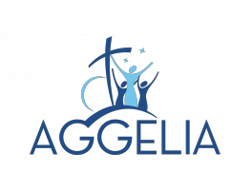

in collaborazione

